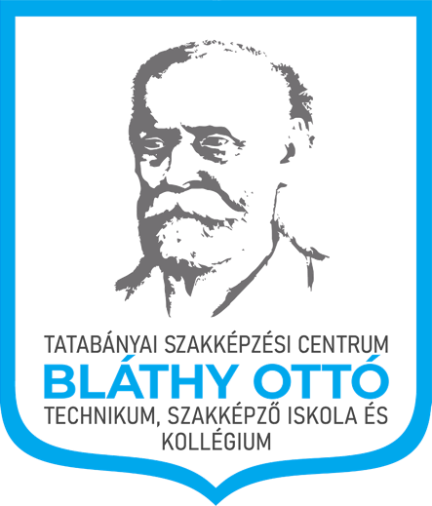

Portfólió

5 0715 10 05
Gépész technikus
CAD-CAM szakmairány

(Tanuló neve)
2027

Tartalomjegyzék
1. Bevezetés 3
1.1. Bemutatkozás 3
1.2. Szakmai célkitűzéseim 3
2. A 9. évfolyam szakmai munkái 3
2.1. Műszaki ábrázolás 3
2.2. Fémipari alapképzés 3
3. A 10. évfolyam szakmai munkái 3
3.1. Projekt leírása 3
3.2. Projekt megvalósítása 3
3.3. Projekt értékelése 3
4. A 11. évfolyam szakmai munkái 3
4.1. A választott szerkezet bemutatása 3
4.2. Dokumentációk 3
5. A 12. évfolyam szakmai munkái 3
5.1. Szerkezet bemutatása 3
5.2. Mérési jegyzőkönyvek 3
5.3. Alkatrészmodellek 3
5.4. Dokumentáció 3
6. A 13. évfolyam szakmai munkái 3
6.1. Szerkezet bemutatása 4
6.2. Mérési jegyzőkönyvek 4
6.3. Alkatrészmodellek 4
6.4. Dokumentáció 4
6.5. Gyártástervezés esztergálásra 4
6.6. Gyártástervezés marásra 4
7. Összefoglalás 4
8. Mellékletek 4

Bevezetés

Bemutatkozás

Szakmai célkitűzéseim

A 9. évfolyam szakmai munkái

Műszaki ábrázolás

Fémipari alapképzés

A 10. évfolyam szakmai munkái

Projekt leírása

Projekt megvalósítása

Projekt értékelése

A 11. évfolyam szakmai munkái

A választott szerkezet bemutatása

Dokumentációk

A 12. évfolyam szakmai munkái

Szerkezet bemutatása

Mérési jegyzőkönyvek

Alkatrészmodellek

Dokumentáció

A 13. évfolyam szakmai munkái

Szerkezet bemutatása

Mérési jegyzőkönyvek

Alkatrészmodellek

Dokumentáció

Gyártástervezés esztergálásra

Gyártástervezés marásra

Összefoglalás

Mellékletek

